Установка пропиточная вакуумная 04.02.39.840
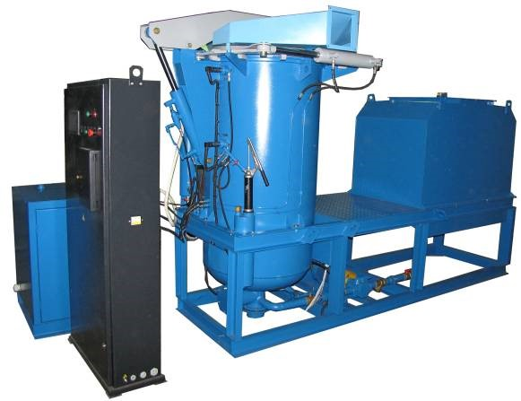
Установка предназначена для пропитки лаками МЛ-92; ГФ-95; КО-916 обмоток статоров и якорей электродвигателей.
Артикул: 04.02.39.840

ТЕХНИЧЕСКАЯ ХАРАКТЕРИСТИКА
1. Вакуум создаваемый в баке пропиточном, кПа(мм рт.ст.) | -97,5(20)
2. Бак пропиточный
2.1. Полный объем, м3 | 1,0
2.2. Рабочий объем, м3 | 0,86
2.3. Диаметр внутренний, мм | 840
2.4. Высота, мм | 2240
2.5. Рабочая высота, мм | 1400
2.6. Механизм открывания крышки пропиточного бака, тип | гидравлический
2.7. Механизм привода клещевого зажима крышки пропиточного бака, тип | гидравлический
3. Бак резервный
3.1. Объем бака, м3, макс | 1,4
3.2. Рабочий объем лака, м3 | макс 1,33  мин 0,44
3.3. Габаритные размеры (ДхШхВ), мм | 1600х955х1370
4. Насосная установка перекачки лака
4.1. Насос перекачки лака
4.1.2. Производительность, м3/час | 4.0
5. Механизм привода шарового крана лакопровода, тип | гидравлический
6. Система очистки датчиков уровня лака
6.1. Насос, тип | ручной
6.2. Ёмкость с моющим средством, л | 5.2
7. Распределительная станция
7.1. Вакуумная магистраль
7.1.1. Агрегат вакуумный электронасосный , шт | 1
7.1.2. Датчик давления-разрежения, шт | 1
7.1.3. Механизм привода шаровых кранов вакуумпровода  – Шаровой кран с электроприводом, шт | 2
7.2. Распределительная станция, шт | 1
7.2.1. Марка используемых масел | HLP32 Gradient
8. Напряжение питания (50Гц), В | 380
9. Установленная мощность, кВт | 4,87
10. Габаритные размеры/ масса
10.1. Пропиточный агрегат
10.1.1. Габаритные размеры, мм
10.1.1.1. Длина | 3950
10.1.1.2. Ширина | 1660
10.1.1.3. Высота (крышка закрыта) | 2390
10.1.4. Масса, кг | 1500
10.2. Распределительная станция
10.2.1. Габаритные размеры (ДхШхВ) / масса, мм / кг | 950 х 850 х 1050 / 300
10.3. Шкаф управления
10.3.1. Габаритные размеры (ДхШхВ) / масса, мм / кг | 860х370х1880/100
11. Расход воздуха вытяжной вентиляции м3/ч | 2000
Возможны изменения основных параметров по Вашему техническому заданию
* Производитель имеет право без предварительного уведомления вносить изменения в изделие, которые не ухудшают его технические характеристики, а являются результатом работ по усовершенствованию его конструкции или технологии производства

